Театрализованное представление "Волк и козлята"
пн., 10.06.2019
Любимый наш театр
Со сценою-малышкой,
Он сказку открывает
И дружит с детской книжкой.
Весёлые артисты –
Совсем не велики,
Талант они раскроют
До донышка души –
Прекрасные артисты,
Хотя и малыши!
2019 год проходит в России под знаком театрального искусства. Театрализованная деятельность в дошкольном возрасте является способом познания мира ребёнком. Сказка радует детей своим оптимизмом, добротой, любовью ко всему живому, сочувствием слабому, при этом формируется опыт социальных навыков поведения, любимые герои становятся образцом для подражания.
С целью развития речи и творческих способностей детей на базе филиала МАУ ДО «Сорокинский центр развития ребёнка –детский сад №1»- ДО «Сорокинский центр развития ребёнка –детский сад №4» во второй младшей группе «Капельки» прошло театрализованное представление «Волк и козлята».
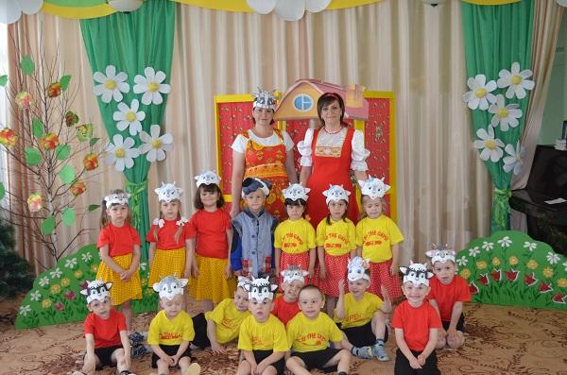
Малыши попробовали себя в роли артистов:рассказали стихи о дружбе
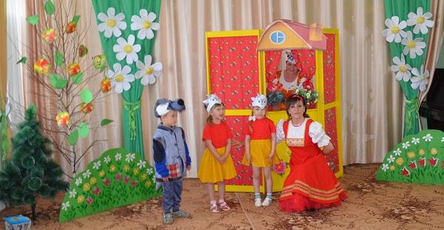
исполнили танец «Поссорились-помирились»
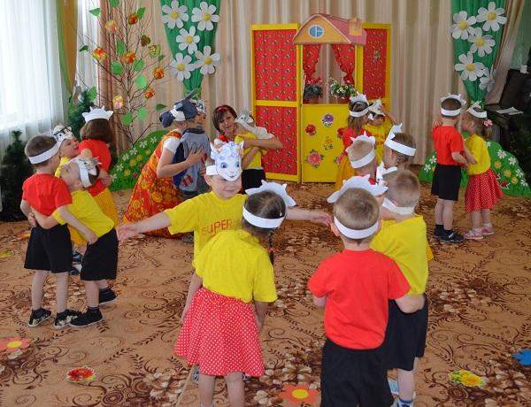
играли в речевые и пальчиковые игры: «Капуста», «Рубим дрова»
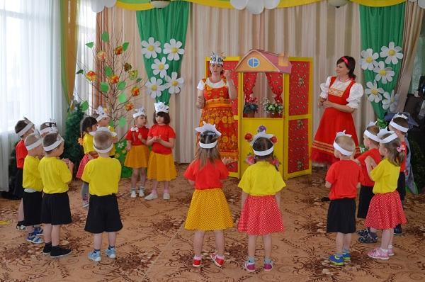
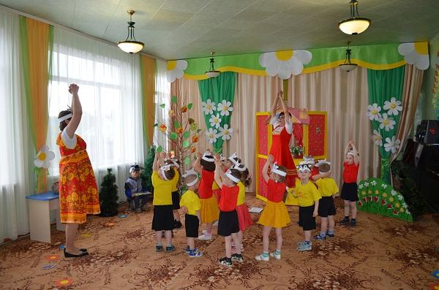
подвижные игры: «Мы любим кувыркаться», «Овощи и фрукты»
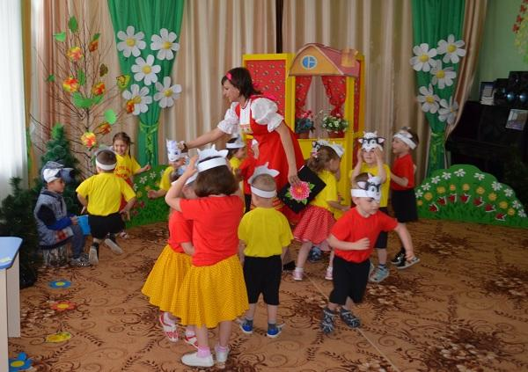
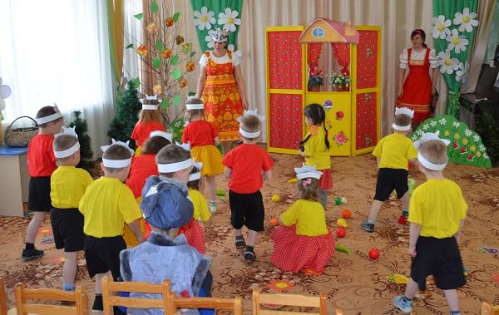
Исполняя роль, реплики ставили детей перед необходимостью чётко, ясно, понятно говорить. Дети учились решать проблемные ситуации опосредованно, то есть от лица персонажа. Это позволило преодолеть в себе застенчивость, неуверенность. Сказочное представление окунуло детей в чудесный мир доброты и волшебства.
***
Авторы репортажа:
Сёмина Лилия Владимировна, воспитатель
Ивасюк Лилия Николаевна, учитель-логопед
филиала МАУ ДО "Сорокинский центр развития ребёнка-детский сад №1"-
"Сорокинский центр развития ребёнка-детский сад №4"

